AutoCAD2014

软件安装详细的图文步骤和注意事项

安装步骤：
1.右击软件压缩包，选择解压到CAD2014。
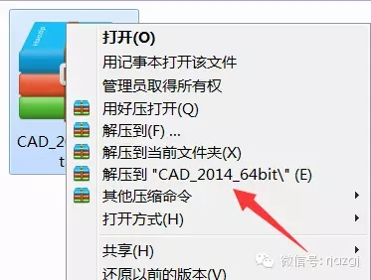
2.双击打开AutoCAD2014。
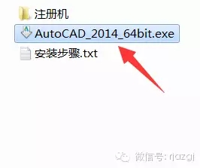
3.点击更改,选择解压目标文件夹，可在D盘或其它盘里面新建一个CAD文件夹，然后点击确定(大概需要3分钟左右)。
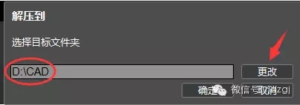
4.点击安装。
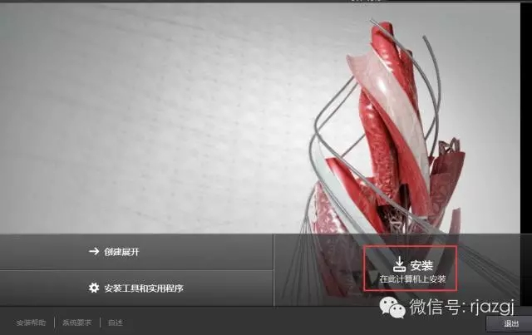
5.选择我接受，然后点击下一步。

6.序列号输入：666-69696969，密钥输入：001F1
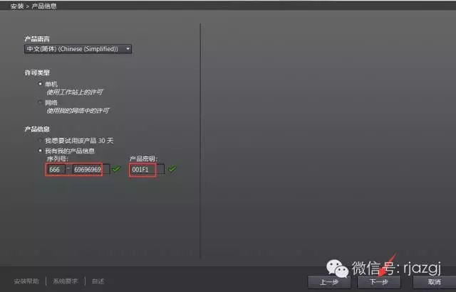
7.点击浏览更改软件安装路径：建议安装到除C盘以外的磁盘，可在D盘或其它盘里面新建一个文件夹CAD2014。点击安装。
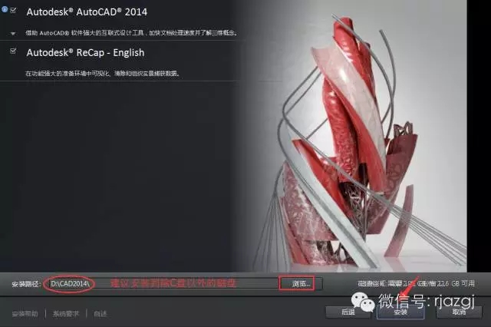
8.安装进行中(可能需要20分钟左右)。
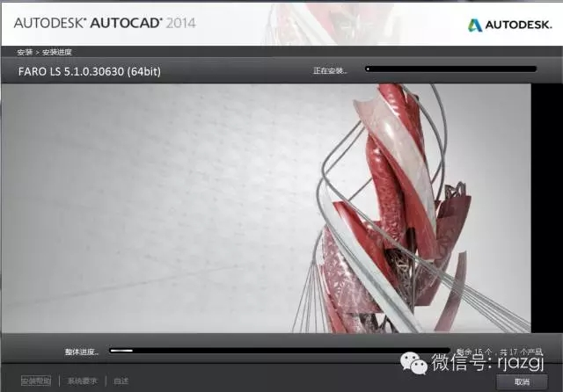
9.点击完成。
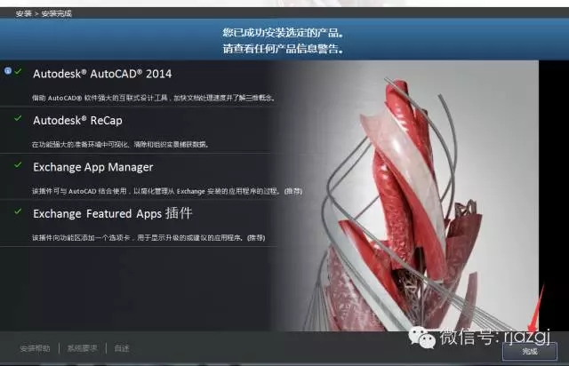
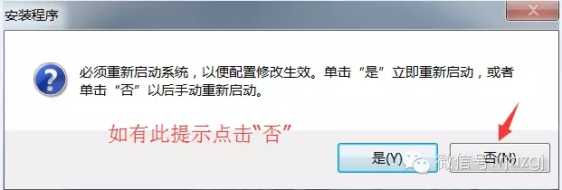
10. 在电脑桌面上找到CAD软件图标后，双击打开。
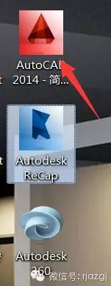
11.选择我同意后，点击激活。如提示序列号无效，则关闭后再点击激活或断网后再激活。

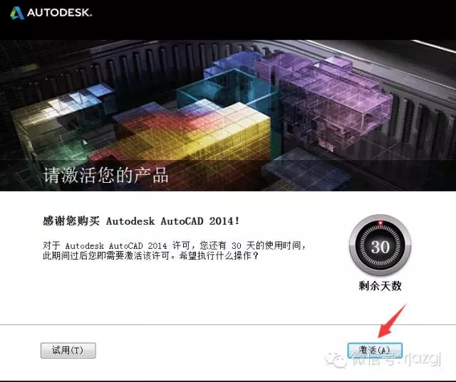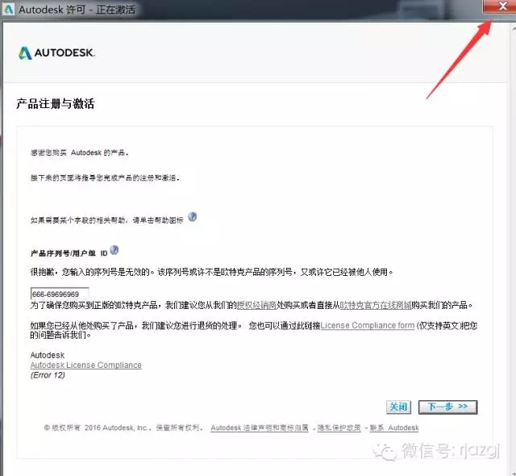

12. 双击打开安装包解压出来的注册机文件夹，然后鼠标右击注册机程序xf-adsk64.exe，选择【以管理员身份运行】。温馨提示：若打开注册机文件夹后里面没有注册机程序，则需要关闭你电脑杀毒软件和防火墙后再重新解压安装包后打开。
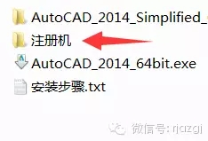
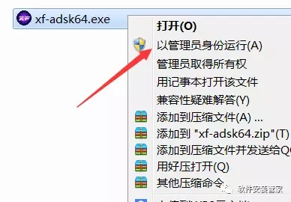

13.把申请号复制到注册机里面的Request中（记得删除原Request中的内容），先点击Patch，再点击Generate后复制Activeation中生成的激活码，然后粘贴激活码至我具有Autodesk提供的激活码方框中。最后点击下一步即可。
提示：复制和粘贴的时候只能用快捷键“Ctrl+C”和“Ctrl+V”

14.点击完成。

15.把启动时提示前面的勾去掉后，点击最右上方的关闭按钮。左边的对话框点击最左上方的关闭按钮即可。
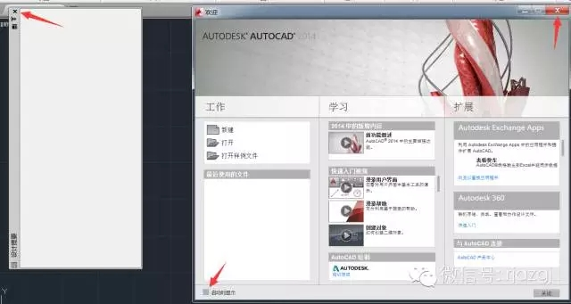
16.安装完成

特别声明

本店为用户提供国内外绘图软件的安装包、安装教程、教学资料以及软件安装的技术支持、人工在线协助服务。着力让用户获得第一手资料。

所提供的下载文件多为网络共享资源，请于下载后的24小时内删除，如需体验更多乐趣，还请支持正版。

3.下载文件的内容大都来源于互联网，请不要用于任何商业途径，如果有侵权，请及时联系我们删除。

